|  |  |
| --- | --- |
|  | **ĐỀ ÔN TẬP** |
|  | **Môn:** |
|  | **Thời gian: phút** |
|  | **Mã đề: 002** |

**Họ tên HS: ..................................................Số báo danh:..................................................**

**PHẦN I. Câu trắc nghiệm nhiều phương án lựa chọn.**

**Câu 1.** Cho hàm số $y=f\left(x\right)$ liên tục trên $R$ và có đồ thị $f′\left(x\right)$ như hình vẽ. Số điểm cực tiểu của hàm số $y=f\left(x\right)$ là

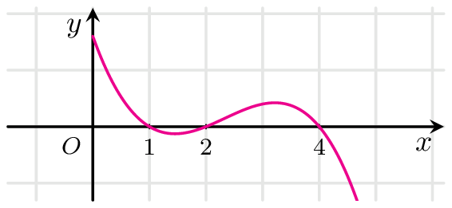

A. $0$. B. $2$. C. $3$. D. $1$*.

Lời giải:

Chọn D

Hàm số đạt cực tiểu tại điểm $x=2$.

**Câu 2.** Tìm giá trị nhỏ nhất của hàm số $y=ln\left(x^{2}−x+4\right)$ trên đoạn $\left[−3;3\right]$.

A. $1+ln24$. B. $ln\frac{15}{4}$*. C. $ln24$. D. $ln16$.

Lời giải:

Chọn B

$y′=\frac{2x−1}{x^{2}−x+4}$.

$y′=0⇒x=\frac{1}{2}$.

$f\left(−3\right)=ln\left(16\right),f\left(\frac{1}{2}\right)=ln\left(\frac{15}{4}\right),f\left(3\right)=ln\left(10\right)$.

Vậy giá trị nhỏ nhất của hàm số $y=ln\left(x^{2}−x+4\right)$ trên đoạn $\left[−3;3\right]$ bằng $ln\left(\frac{15}{4}\right)$.

**Câu 3.** Cho hình lập phương $ABCD.A′B′C′D′$ có độ dài cạnh bằng $8a$. Tính độ dài vectơ $\vec{x}=\vec{A′B′}+\vec{A′D′}$ theo $a$.

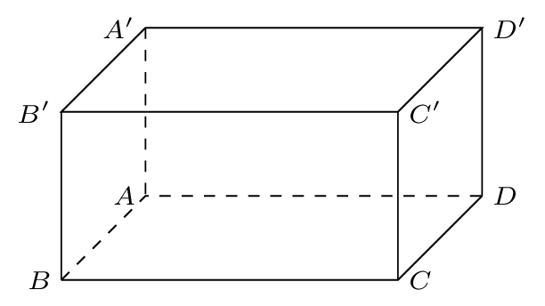

A. $8\sqrt{3}a$. B. $32a$. C. $8\sqrt{2}a$*. D. $16a$.

Lời giải:

Chọn C

$\left|\vec{x}\right|=\left|\vec{A′B′}+\vec{A′D′}\right|=\left|\vec{A′C′}\right|=8a.\sqrt{2}=8\sqrt{2}a$.

**Câu 4.** Cho hình lập phương $ABCD.EFGH$. Góc giữa hai vectơ $\vec{FG}$ và $\vec{DB}$ bằng

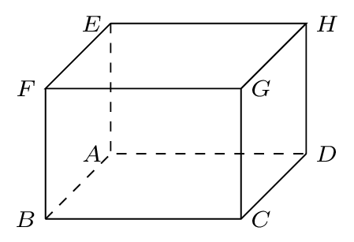

A. ${90}^{∘}$. B. ${60}^{∘}$. C. ${135}^{∘}$*. D. ${45}^{∘}$.

Lời giải:

Chọn C

Góc $\left(\vec{FG},\vec{DB}\right)=$ ${135}^{∘}$.

**Câu 5.** Cho hai vectơ $\vec{u}$ và $\vec{b}$ thỏa mãn $\left|\vec{u}\right|=5,\left|\vec{b}\right|=4$ và $\vec{u}.\vec{b}=1$. Tính $\left|4\vec{u}+2\vec{b}\right|$.

A. $3$. B. $2\sqrt{118}$. C. $2\sqrt{7}$. D. $4\sqrt{30}$*.

Lời giải:

Chọn D

${\left|4\vec{u}+2\vec{b}\right|}^{2}={\left(4\vec{u}+2\vec{b}\right)}^{2}=16{\vec{u}}^{2}+16\vec{u}\vec{b}+4\vec{b}$

$={16.5}^{2}+16.1+{4.4}^{2}=480$.

Suy ra $\left|4\vec{u}+2\vec{b}\right|=4\sqrt{30}$.

**Câu 6.** Trong hệ trục tọa độ $Oxyz$, cho hai véctơ $\vec{u}=\left(4m−8;0;3\right)$ và $\vec{v}=\left(8;2m−2;3\right)$. Tìm các giá trị của $m$ để vectơ $\vec{u}$ và vectơ $\vec{v}$ vuông góc.

A. $m=\frac{55}{32}$*. B. $m=\frac{73}{2}$. C. $m=\frac{87}{32}$. D. $m=3$.

Lời giải:

Chọn A

$\vec{u}⊥\vec{v}⇔\vec{u}.\vec{v}=0$ $⇔\left(4m−8\right).8+0\left(2m−2\right)+3.3=0⇔m=\frac{55}{32}$.

**Câu 7.** Trong hệ trục tọa độ $Oxyz$, cho hai véctơ $\vec{d}\left(−3;9;1\right)$ và $\vec{w}\left(9;2;−1\right)$. Tọa độ vectơ $−1\vec{d}+5\vec{w}$ là

A. $\left(12;47;−2\right)$. B. $\left(6;11;0\right)$. C. $\left(48;1;−6\right)$*. D. $\left(−6;1;−4\right)$.

Lời giải:

Chọn C

$−1\vec{d}+5\vec{w}=\left(48;1;−6\right)$.

**Câu 8.** Trong không gian với hệ tọa độ $Oxyz$, cho các điểm $M\left(−14;−7;−3\right),N\left(−5;−2;9\right)$ và $H\left(10;−10;8\right)$.

Tìm tọa độ điểm $K$ sao cho $MNHK$ là hình bình hành.

A. $\left(−29;1;−2\right)$. B. $\left(−9;−19;14\right)$. C. $\left(1;−15;−4\right)$*. D. $\left(−19;5;−20\right)$.

Lời giải:

Chọn C

$MNHK$ là hình bình hành khi $\vec{MN}=\vec{KH}$.

Suy ra: $K=\left(10−14+5;−10−7+2;8−3−9\right)=$ $\left(1;−15;−4\right)$.

**Câu 9.** Cho mẫu số liệu ghép nhóm về lương(triệu đồng) và số nhân viên như sau:



Khoảng biến thiên của mẫu số liệu ghép nhóm là

A. $3$. B. $30$*. C. $4$. D. $8$.

Lời giải:

Chọn B

Khoảng biến thiên của mẫu số liệu ghép nhóm là: $38−8=30$

**Câu 10.** Cho mẫu số liệu ghép nhóm về khoảng tuổi và số người như bảng sau. Tìm khoảng tứ phân vị của mẫu số liệu ghép nhóm đã cho.



A. $4,99$. B. $11,75$. C. $16,74$*. D. $33,94$.

Lời giải:

Chọn C

Tổng tần số là: $N=77$.

Tìm tứ phân vị $Q_{1}$:

Bước 1: Xác định vị trí của $Q_{1}$: $Q_{1}$ nằm ở vị trí $\frac{77}{4}=19.2$.

Bước 2: Xác định lớp chứa $Q_{1}$: Tính tần số tích lũy từ lớp đầu tiên đến khi đạt hoặc vượt qua vị trí của ta được lớp .

Bước 3: Xác định các thông số của công thức tính $Q_{1}$.

Cận dưới của lớp $[29;36)$ chứa $Q_{1}$: $L=29$

Tổng tần số của các lớp trước lớp chứa $Q_{1}$: $F=8$

Tần số của lớp chứa $Q_{1}$: $f=20$.

Độ rộng lớp chứa $Q_{1}$: $h=36−29=7$.

Áp dụng công thức: $Q_{1}=L+\left(\frac{\frac{N}{4}−F}{f}\right).h=29+\left(\frac{\frac{77}{4}−8}{20}\right).7=\frac{527}{16}$.

Tìm tứ phân vị $Q_{3}$:

Bước 1: Xác định vị trí của $Q_{3}$: $Q_{3}$ nằm ở vị trí $\frac{3.77}{4}=57.8$.

Bước 2: Xác định lớp chứa $Q_{3}$: tính tần số tích lũy từ lớp đầu tiên đến khi đạt hoặc vượt qua vị trí của ta được lớp .

Bước 3: Xác định các thông số của công thức tính $Q_{3}$.

Cận dưới của lớp $[43;50)$ chứa $Q_{3}$: $L=43$

Tổng tần số của các lớp trước lớp chứa $Q_{3}$: $F=32$

Tần số của lớp chứa $Q_{3}$: $f=27$.

Độ rộng lớp chứa $Q_{3}$: $h=50−43=7$.

Áp dụng công thức: $Q_{3}=L+\left(\frac{\frac{3N}{4}−F}{f}\right).h=43+\left(\frac{\frac{3.77}{4}−32}{27}\right).7=\frac{5365}{108}$.

Khoảng tứ phân vị là: $Δ_{Q}=\frac{5365}{108}−\frac{527}{16}=\frac{7231}{432}=16,74$.

**Câu 11.** Một đường tròn có bán kính bằng $2$ cm. Cung trên đường tròn đó có số đo là ${217}^{∘}$ thì có độ dài bằng

A. $\frac{217π}{90}$*. B. $\frac{217π}{180}$. C. $\frac{217π}{270}$. D. $\frac{217π}{60}$.

Lời giải:

Chọn A

Độ dài của cung tròn là: $l=\frac{2.217}{180}π=\frac{217π}{90}$.

**Câu 12.** Tìm các giá trị của tham số $m$ để phương trình $8sin9x−3m−1=0$ có nghiệm.

A. $9≤m≤7$. B. $−9≤m≤7$. C. $−3≤m≤\frac{7}{3}$*. D. $\frac{8}{3}≤m≤−\frac{1}{3}$.

Lời giải:

Chọn C

$8sin9x−3m−1=0⇒sin9x=\frac{3m+1}{8}$ có nghiệm khi $−1≤\frac{3m+1}{8}≤1$

$⇒−8≤3m+1≤8⇒−3≤m≤\frac{7}{3}$.

**Câu 13.** Cho $a=\log_{2}3,b=\log_{2}5$. Hãy biểu diễn $\log_{12}80$ theo $a$ và $b$.

A. $P=\frac{4b}{a+6}$. B. $P=\frac{4b+2}{a}$. C. $P=\frac{b−4}{a−4}$. D. $P=\frac{b+4}{a+2}$*.

Lời giải:

Chọn D

$P=\log_{12}80=\frac{\log_{2}\left({5.2}^{4}\right)}{\log_{2}\left(3^{​}{.2}^{2}\right)}=\frac{\log_{2}5+\log_{2}2^{4}}{\log_{2}3^{​}+\log_{2}2^{2}}=\frac{b+4}{a+2}$.

**Câu 14.** Nghiệm của phương trình $\log_{5}\left(6x+1\right)−\log_{5}\left(−4x−7\right)=2$ là.

A. $x=\frac{71}{53}$. B. *Phương trình vô nghiệm. C. $x=\frac{18}{53}$. D. $x=−\frac{35}{53}$.

Lời giải:

Chọn B

Điều kiện: $6x+1>0$ và $−4x−7>0$.

$\log_{5}\left(6x+1\right)−\log_{5}\left(−4x−7\right)=2⇔\log_{5}\frac{6x+1}{−4x−7}=2⇔\frac{6x+1}{−4x−7}=5^{2}$

$⇔6x+1=25\left(−4x−7\right)⇔x=−\frac{88}{53}$.

Kết hợp điều kiện ta được phương trình vô nghiệm.

**Câu 15.** Trong các dãy số $\left(u_{n}\right)$ được cho bởi số hạng tổng quát $u_{n}$ sau, dãy nào là cấp số cộng

A. $u_{n}=\frac{3}{n^{2}+4}$. B. $u_{n}=2^{n+1}$. C. $u_{n}=3^{n}$. D. $u_{n}=7−n$*.

Lời giải:

Chọn D

$u_{n}=7−n$ là số hạng tổng quát của cấp số cộng vì có $u_{n+1}−u_{n}=−1$.

**Câu 16.** Cho hàm số $f\left(x\right)=\left\{\begin{matrix}−3x^{2}+4x−1\text{ khi }x≥6 \\ −5x−55\text{ khi }x<6\end{matrix}\right.$. Tìm khẳng định sai.

A. Hàm số liên tục tại $x=6$. B. Hàm số liên tục tại mọi $x∈R$. C. *Hàm số không liên tục tại $x=6$. D. Hàm số liên tục tại $x=14$.

Lời giải:

Chọn C

**Câu 17.** Cho hình chóp $S.ABCD$ có đáy là hình chữ nhật, $SC⊥\left(ABCD\right)$. Biết $CD=a,CB=3a$. Gọi $M$ là điểm thuộc cạnh $SA$ sao cho $SM=MA$. Tính khoảng cách từ điểm $M$ đến mặt phẳng $\left(SCB\right)$.

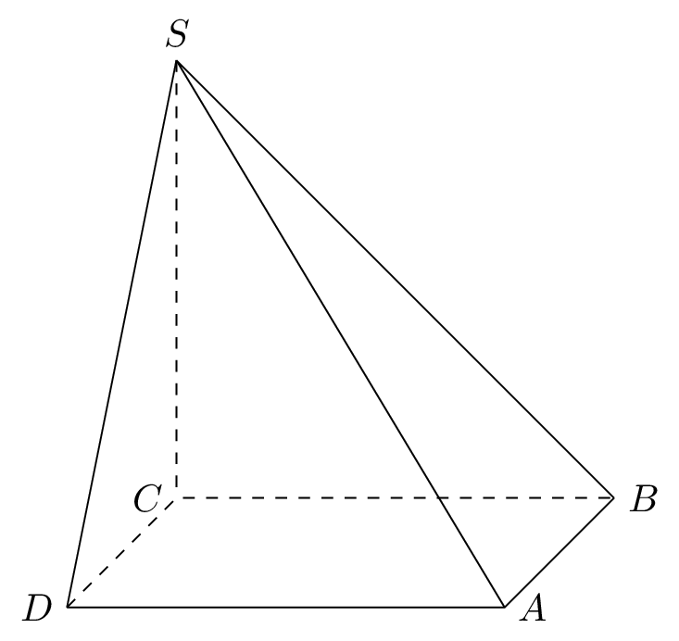

A. $\frac{3}{2}a$. B. $\frac{1}{2}a$*. C. $3a$. D. $6a$.

Lời giải:

Chọn B

Vì $AB⊥CB,AB⊥SC⇒AB⊥\left(SCB\right)$. Suy ra $d\left(A,\left(SCB\right)\right)=AB=a$.

$\frac{d\left(M,\left(SCB\right)\right)}{d\left(A,\left(SCB\right)\right)}=\frac{SM}{SA}=\frac{1}{2}$ $⇒d(M,\left(SCB\right)=\frac{1}{2}d\left(A,\left(SCB\right)\right)=\frac{1}{2}1a=\frac{1}{2}a$.

**Câu 18.** Một thư viện có $11$ cuốn truyện ngắn và $9$ cuốn truyện tuyển thuyết, các cuốn truyện là khác nhau. Chọn ngẫu nhiên $3$ cuốn truyện từ thư viện. Tính xác suất của biến cố "Cả $3$ cuốn truyện được chọn đều cùng thể loại truyện".

A. $\frac{83}{380}$*. B. $\frac{7}{95}$. C. $\frac{11}{76}$. D. $\frac{83}{2280}$.

Lời giải:

Chọn A

Số cách chọn $3$ cuốn truyện là: $C_{20}^{3}=1140$.

Số cách chọn $3$ cuốn truyện từ cuốn truyện ngắn là: $C_{11}^{3}=165$.

Số cách chọn $3$ cuốn truyện từ cuốn truyện tuyển thuyết là: $C_{9}^{3}=84$.

Xác suất cần tính là: $P=\frac{165+84}{1140}=\frac{83}{380}$.

**Câu 19.** Từ các chữ số $\{0,1,3,4,5,6,8,9\}$ có thể lập được bao nhiêu số tự nhiên gồm 4 chữ số khác nhau?

A. $70$. B. $1680$. C. $1681$. D. $1470$*.

Lời giải:

Chọn D

Gọi $\overline{a_{1}a_{2}a_{3}a_{4}}$ là số cần lập.

Chọn $a_{1}≠0$ có $7$ cách.

Mỗi cách chọn một bộ $a_{2},a_{3},a_{4}$ là một chỉnh hợp chập $3$ của $7$ phần tử.

Số cách lập là: $7.A_{7}^{3}=1470$.

**PHẦN II. Câu trắc nghiệm đúng sai.**

Câu 1. Cho bảng số liệu ghép nhóm về lương(triệu đồng) và số nhân viên như hình dưới đây. Xét tính đúng-sai của các khẳng định sau:



a) * Khoảng biến thiên của mẫu số liệu là 15.

b) * Tứ phân vị thứ nhất bằng $11,41$.

c) * Tứ phân vị thứ ba bằng $17,94$.

d) Khoảng tứ phân vị bằng $7,53$.

Lời giải:

a-đúng, b-đúng, c-đúng, d-sai.

a) Khẳng định đã cho là khẳng định đúng.

Khoảng biến thiên của mẫu số liệu là: $24−9$.

b) Khẳng định đã cho là khẳng định đúng.

Tìm tứ phân vị $Q_{1}$:

Tổng tần số là: $N=45$.

Bước 1: Xác định vị trí của $Q_{1}$: $Q_{1}$ nằm ở vị trí $\frac{45}{4}=11.2$.

Bước 2: Xác định lớp chứa $Q_{1}$: Tính tần số tích lũy từ lớp đầu tiên đến khi đạt hoặc vượt qua vị trí của ta được lớp .

Bước 3: Xác định các thông số của công thức tính $Q_{1}$.

Cận dưới của lớp $[9;12)$ chứa $Q_{1}$: $L=9$

Tổng tần số của các lớp trước lớp chứa $Q_{1}$: $F=0$

Tần số của lớp chứa $Q_{1}$: $f=14$.

Độ rộng lớp chứa $Q_{1}$: $h=12−9=3$.

Áp dụng công thức: $Q_{1}=L+\left(\frac{\frac{N}{4}−F}{f}\right).h=9+\left(\frac{\frac{45}{4}−0}{14}\right).3=11,41$.

c) Khẳng định đã cho là khẳng định đúng.

Tìm tứ phân vị $Q_{3}$:

Tổng tần số là: $N=45$.

Bước 1: Xác định vị trí của $Q_{3}$: $Q_{3}$ nằm ở vị trí $\frac{3.45}{4}=33.8$.

Bước 2: Xác định lớp chứa $Q_{3}$: tính tần số tích lũy từ lớp đầu tiên đến khi đạt hoặc vượt qua vị trí của ta được lớp .

Bước 3: Xác định các thông số của công thức tính $Q_{3}$.

Cận dưới của lớp $[15;18)$ chứa $Q_{3}$: $L=15$

Tổng tần số của các lớp trước lớp chứa $Q_{3}$: $F=22$

Tần số của lớp chứa $Q_{3}$: $f=12$.

Độ rộng lớp chứa $Q_{3}$: $h=18−15=3$.

Áp dụng công thức: $Q_{3}=L+\left(\frac{\frac{3N}{4}−F}{f}\right).h=15+\left(\frac{\frac{3.45}{4}−22}{12}\right).3=17,94$.

d) Khẳng định đã cho là khẳng định sai.

$Q_{1}=L+\left(\frac{\frac{N}{4}−F}{f}\right).h=9+\left(\frac{\frac{45}{4}−0}{14}\right).3=\frac{639}{56}$.

$Q_{3}=L+\left(\frac{\frac{3N}{4}−F}{f}\right).h=15+\left(\frac{\frac{3.45}{4}−22}{12}\right).3=\frac{287}{16}$.

Khoảng tứ phân vị là: $Δ_{Q}=\frac{287}{16}−\frac{639}{56}=\frac{731}{112}=6,5$.

Câu 2. Cho hình chóp $S.ABC$ có đáy là tam giác đều có $SB⊥\left(ABC\right),BC=4a,SB=\sqrt{91}a$.

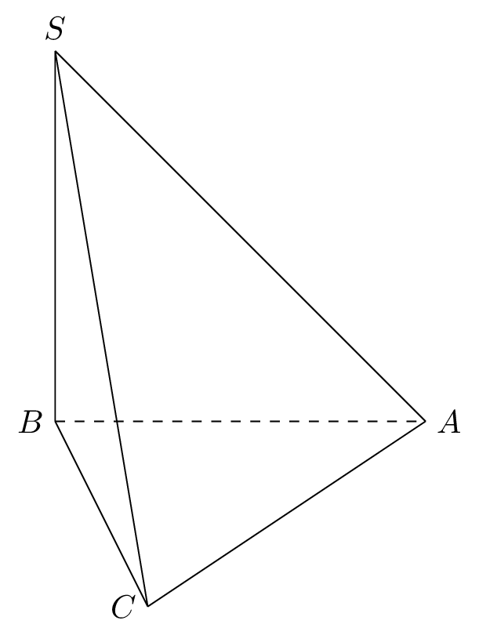

Xét tính đúng sai của các khẳng định sau

a) Thể tích của khối chóp đã cho bằng $4\sqrt{273}a^{3}$.

b) *Góc giữa đường thẳng $SC$ và mặt phẳng $\left(ABC\right)$ là $\hat{SCB}$.

c) Góc giữa hai mặt phẳng $\left(SCA\right)$ và $\left(ABC\right)$ bằng $67,{25}^{∘}$.

d) Khoảng cách từ điểm $C$ đến mặt phẳng $\left(SBA\right)$ bằng $4\sqrt{3}a$.

Lời giải:

a-sai, b-đúng, c-sai, d-sai.

a) Khẳng định đã cho là sai

$V=\frac{1}{3}S_{ABC}.SB=\frac{1}{3}.\frac{16\sqrt{3}}{4}a^{2}.\sqrt{91}a=\frac{4\sqrt{273}}{3}a^{3}$

b) Khẳng định đã cho là đúng.

Góc giữa đường thẳng $SC$ và mặt phẳng $\left(ABC\right)$ là $\hat{SCB}$.

$tan\hat{SCB}=\frac{SB}{BC}=\frac{\sqrt{91}a}{4a}=\frac{\sqrt{91}}{4}⇒\hat{SCB}=67,{25}^{∘}$.

c) Khẳng định đã cho là khẳng định sai.

Gọi M là trung điểm của $CA,BM=2\sqrt{3}a$.

Góc giữa $\left(SCA\right)$ và $\left(ABC\right)$ là $\hat{SBM}$.

$tan\hat{SBM}=\frac{SB}{BM}=\frac{\sqrt{91}a}{2\sqrt{3}a}=\frac{\sqrt{273}}{6}⇒\hat{SBM}=70,{04}^{∘}$.

d) Khẳng định đã cho là khẳng định sai.

Gọi M là trung điểm của $BA,CM=2\sqrt{3}a$.

$CM⊥BA,CM⊥SB⇒CM⊥\left(SBA\right)$.

$d\left(C,\left(SBA\right)\right)=CM=2\sqrt{3}a$.

**PHẦN III. Câu trắc nghiệm trả lời ngắn.**

**Câu 1.** Cho hàm số $f\left(x\right)=\frac{−4x−2}{x−m}$ với $m$ là tham số. Tìm số giá trị nguyên của $m$ thuộc khoảng $\left(−90;90\right)$ để hàm số nghịch biến trên khoảng $\left(−∞;−20\right)$.

Lời giải:

Tập xác định: $D=R∖\{m\}$.

$f′\left(x\right)=\frac{4m+2}{{\left(x−m\right)}^{2}}$.

Để hàm số nghịch biến trên khoảng $\left(−∞;−20\right)$ thì:

$\left\{\begin{matrix}4m+2<0 \\ m∉\left(−∞;−20\right)\end{matrix}\right.⇔\left\{\begin{matrix}m<−\frac{1}{2} \\ m≥−20\end{matrix}\right.⇒−20≤m<−\frac{1}{2}$.

Số các số nguyên là: $20$.

**Câu 2.** Tại một xí nghiệp chuyên sản xuất vật liệu xây dựng, nếu trong một ngày xí nghiệp sản xuất $x\left(m^{3}\right)$ sản phẩm thì phải bỏ ra các khoản chi phí bao gồm: 1 triệu đồng chi phí cố định; 0,6 triệu đồng chi phí cho mỗi mét khối sản phẩm và $0,005x^{2}$ triệu đồng chi phí bảo dưỡng máy móc. Biết rằng, mỗi ngày xí nghiệp sản xuất được tối đa 29 $m^{3}$ sản phẩm. Tìm chi phí trung bình (triệu đồng) trên mỗi mét sản phẩm thấp nhất mà xí nghiệp cần bỏ ra (làm tròn đến hàng phần trăm).

Lời giải:

Đáp án: 0,74.

Tổng chi phí (triệu đồng) để xí nghiệp sản xuất $x\left(m^{3}\right)$ sản phẩm trong một ngày là:

$C\left(x\right)=1+0,6x+0,005x^{2}$ với $0≤x≤29$.

Chi phí trung bình (triệu đồng) trên mỗi mét khối sản phẩm là:

$\overline{C}\left(x\right)=\frac{C\left(x\right)}{x}=\frac{1+0,6x+0,005x^{2}}{x}$ $=\frac{1}{x}+0,6+0,005x$.

$\overline{C}′\left(x\right)=−\frac{1}{x^{2}}+0,005=\frac{0,005x^{2}−1}{x^{2}}$.

$\overline{C}′\left(x\right)=0⇒x^{2}=200⇒x=\sqrt{200}$.

Bảng biến thiên:

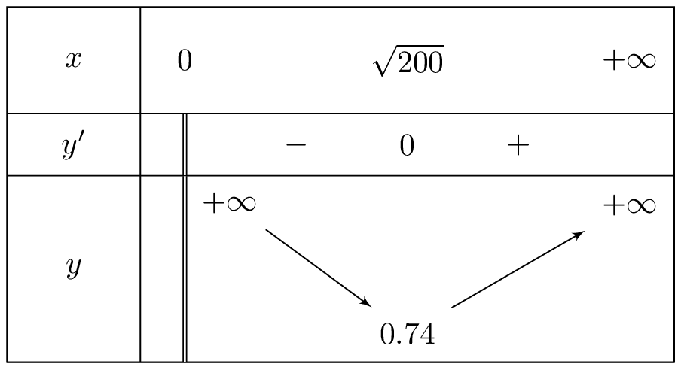

Từ bảng biến thiên ta thấy chi phí trung bình thấp nhất là:

$\overline{C}\left(\sqrt{200}\right)≈0,74$ đạt được khi $x=\sqrt{200}≈14,0$.

**Câu 3.** Cho hai vectơ $\vec{a}$ và $\vec{b}$ thỏa mãn $\left|\vec{a}\right|=1,\left|\vec{b}\right|=4$ và $\vec{a}.\vec{b}=2$. Xét hai vectơ $\vec{x}=2\vec{a}−2\vec{b}$ và $\vec{y}=−3\vec{a}−3\vec{b}$. Tính $cos\left(\vec{x},\vec{y}\right)$ (kết quả làm tròn đến hàng phần mười).

Lời giải:

$\vec{x}.\vec{y}=\left(2\vec{a}−2\vec{b}\right).\left(−3\vec{a}−3\vec{b}\right)=−6{\vec{a}}^{2}+6{\vec{b}}^{2}+0\vec{a}.\vec{b}=−{6.1}^{2}+{6.4}^{2}+0.2=90$.

$\left|\vec{x}\right|=\sqrt{{\vec{x}}^{2}}=\sqrt{{\left(2\vec{a}−2\vec{b}\right)}^{2}}=\sqrt{4{\vec{a}}^{2}+4{\vec{b}}^{2}−8.\vec{a}.\vec{b}}=\sqrt{{4.1}^{2}+{4.4}^{2}−8.2}=2\sqrt{13}$.

$\left|\vec{y}\right|=\sqrt{{\vec{y}}^{2}}=\sqrt{{\left(−3\vec{a}−3\vec{b}\right)}^{2}}=\sqrt{9{\vec{a}}^{2}+9{\vec{b}}^{2}+18.\vec{a}.\vec{b}}=\sqrt{{9.1}^{2}+{9.4}^{2}+18.2}=3\sqrt{21}$.

$cos\left(\vec{x},\vec{y}\right)=\frac{\vec{x}.\vec{y}}{\left|\vec{x}\right|.\left|\vec{y}\right|}=\frac{90}{2\sqrt{13}.3\sqrt{21}}≈0,9$

Đáp án: 0,9

**Câu 4.** Trong không gian $Oxyz$, cho điểm $K\left(\frac{5}{2};−2;4\right)$. Biết điểm $E$ thuộc trục $Oz$ và điểm $B$ thuộc mặt phẳng $\left(Oxy\right)$ sao cho $K$ là trung điểm của đoạn thẳng $EB$. Gọi $I\left(m;n;p\right)$ là trung điểm của $BK$. Tính $m+n+p$ (kết quả làm tròn đến hàng phần mười).

Lời giải:

Gọi $E\left(0;0;a\right),B\left(b;c;0\right)$.

Vì $K$ là trung điểm của đoạn thẳng $EB$ nên $\left\{\begin{matrix}\frac{b}{2}=\frac{5}{2} \\ \frac{c}{2}=−2 \\ \frac{a}{2}=4\end{matrix}\right.⇒a=8,b=5,c=−4$.

Suy ra $B\left(5;−4;0\right)$.

$I$ là trung điểm của $BK⇒$ $I\left(\frac{15}{4};−3;2\right)$.

$m+n+p=\frac{15}{4}−3+2=\frac{11}{4}$.

Đáp án: 2,8

**Câu 5.** Cho mẫu số liệu ghép nhóm về khoảng tuổi và số người như sau:



Tính phương sai của mẫu số liệu ghép nhóm trên (kết quả làm tròn đến hàng phần mười).

Lời giải:

Các giá trị đại diện của mẫu số liệu là: 19; 25; 31; 37; 43; 49

Tổng tần số là: $n=136$

Số trung bình của mẫu số liệu ghép nhóm là:

$\overline{x}=\frac{19.35+25.5+31.23+37.28+43.33+49.12}{136}=33,43$.

Phương sai của mẫu số liệu ghép nhóm là:

$S^{2}=\frac{1}{136}\left({19.35}^{2}+{25.5}^{2}+{31.23}^{2}+{37.28}^{2}+{43.33}^{2}+{49.12}^{2}\right)−33,{43}^{2}=103,4$.

Đáp án: 103,4

**—–HẾT—–**